Психику нужно беречь.
Психические болезни занимают 3-е место после злокачественных опухолей и сердечно - сосудистых заболеваний. Заболеваемость различными психическими расстройствами с каждым годом продолжает расти. Каждый 4-й человек в мире склонен к психическому расстройству или смене поведения.
Существует множество психических расстройств, которые проявляются по-разному. Для них характерно сочетание анормальных мыслей, представлений, эмоций, поведенческих реакций и отношений с окружающими.
К психическим расстройствам относят депрессию, биполярное аффективное расстройство, шизофрению, психозы, деменцию, умственную отсталость, расстройства развития ,включая детский аутизм.
Причины возникновения многих психических расстройств на данный момент остаются неизвестными.
Любые нарушения психического состояния человека обусловлены изменениями структуры или функций головного мозга.
К ведущим факторам развития расстройств относятся биологические, психологические и факторы внешней среды.
Психологические факторы объединяют в себе влияние наследственности и окружения, которые могут привести к расстройству личности. Воспитание у детей неправильных семейных ценностей увеличивает в будущем у них шансы развития психического расстройства.
Употребление алкоголя и наркотических веществ может лишить человека вменяемости, нарушить психофизические процессы в организме, влияющие на работу центральной нервной системы.
Неприятности в личной жизни и работе могут выбить из колеи любого человека, ввести его в состояние стресса, легкой депрессии.
Стрессы сопровождают нас повсюду и их невозможно избежать. Приятное или неприятное эмоциональное возбуждение сопровождается возрастанием физиологического стресса. Любая часть организма человека в ответ на воздействие стрессора может проявить себя неприятными ощущениями: переутомление, тревога, бессонница, слабость, апатия, обострение хронических заболеваний (болезни сердечно – сосудистой системы, заболевания желудочно – кишечного тракта, злокачественные опухоли, нарушение мочеполовой функции и др).
Если реакция на воздействие стрессора превышает физиологические возможности организма и вызывает в нём болезненные изменения, тогда это – депрессия
Более 300 миллионов человек во всем мире страдают от этого расстройства ( женщины подвержены заболеванию больше мужчин).
Для больных депрессией свойственны подавленное состояние, потеря интереса и способности получать удовольствие, чувство вины, низкая самооценка, нарушения сна и аппетита, утомляемость и плохая концентрация. В наиболее тяжелых случаях депрессия может довести до самоубийства.
Специалисты утверждают, что уменьшению рецидивов психических расстройств, способствует упорядоченный повседневный стиль жизни, включающий в себя регулярные физические упражнения, отдых, стабильный распорядок дня, сбалансированное питание, отказ от наркотиков, алкоголя, регулярный прием назначенной врачом поддерживающей терапии.

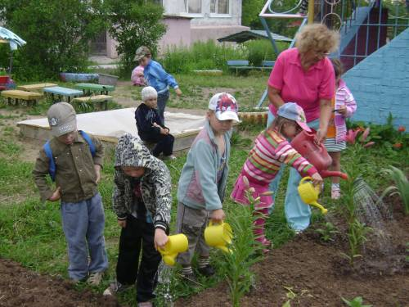
Трудотерапия – один из важнейших способов лечения отдельных душевных заболеваний, положительная деятельность способствует чувству молодости и силы, продолжению жизни.
Вера в себя, в свои силы, поддержка родных и друзей помогут выдержать любые психические расстройства.
Специалисты утверждают, что в осенне-зимний период, полезно принимать курс витаминов и препаратов, успокаивающе действующих на нервную систему.

